TOÁN
NHÂN MỘT SỐ THẬP PHÂN VỚI MỘT SỐ THẬP PHÂN (TIẾT 1)
I. YÊU CẦU CẦN ĐẠT
1. Năng lực đặc thù:
- Biết cách đặt tính và thực hiện phép tính nhân một số thập phân với một sổ thập phân.
- Vận dụng giải quyết được một số bài toán thực tế liên quan đến phép nhân một số thập phân với một số thập phân
- Phát triển các NL toán học như: Học sinh thực hành các kỹ năng toán học một cách thú vị và hiệu quả; học sinh giải quyết các bài toán;
2. Năng lực chung:
- Phát triển năng lực tự chủ và tự học, giao tiếp và hợp tác, giải quyết vấn đề và sáng tạo thông qua việc khuyến khích học sinh tự học tham gia các hoạt động nhóm và thảo luận, trình bày kết quả.
- Có thể dừng ở bài 2a
3. Phẩm chất:
- Chăm chỉ trong tính toán và làm bài; có trách nhiệm trong hoạt động nhóm.
II. ĐỒ DÙNG DẠY HỌC.
1. Giáo viên
- Ti vi, máy tính, bài trình chiếu PPT.
- SGK, SGV Toán 5 tập 1 bộ sách Cánh Diều.
2. Học sinh
- SGK, Vở Bài tập Toán 5 tập 1 bộ sách Cánh Diều.
III. CÁC HOẠT ĐỘNG DẠY HỌC CHỦ YẾU
Hoạt động của giáo | Hoạt động của học sinh
A. HOẠT ĐỘNG KHỞI ĐỘNG
- Hát và vận động theo nhạc một bài hát bất kì. | - HS cả lớp hát và vận động theo nhạc
- Gọi 3 học sinh lên bảng thực hiện các phép tính: Đặt tính 12,5 x 3; 25, 2 x 34; tính nhẩm 2,5 x 4  - Nhận xét, yêu cầu HS nêu cách làm khi thực hiện nhân số thập phân với số tự nhiên. | - HS lên bảng làm bài, HS dưới lớp làm vào nháp  - HS nêu lại
* HS hoạt động theo nhóm (bàn) và thực hiện lần lượt các hoạt động sau:  - Quan sát bức tranh (trong SGK hoặc trên máy chiếu).  - Nói với bạn về vấn đề liên quan đến tình huống trong bức tranh:  - Nêu phép tính diện tích con tem?  - GV giới thiệu bài | + Một bạn nói: “Con tem có chiều dài là 4,6 cm, chiều rộng là 3,1 cm.”  + Voi nói: “Tính diện tích của con tem.*’  - Phép tính diện tích con tem:  4.6 x 3,1  - HS lắng nghe
B. HOẠT ĐỘNG HÌNH THÀNH KIẾN THỨC
*Mục tiêu: Qua ví dụ HS nắm được cách đặt tính và thực hiện phép tính nhân một số thập phân với một sổ thập phân
l. Tính 4,6 x 3,1 =?  - HS thảo luận theo nhóm cách đặt tính và tính; đại diện nhóm nêu cách làm.  - GV chốt lại các bước thực hiện phép tính 4,6 x 3,1 = ?  + Đặt tính như nhân hai số tự nhiên.  + Thực hiện phép nhân như nhân hai số tự nhiên.  + Đếm xem phân thập phân của cả hai thừa số có bao nhiêu chữ số rồi dùng dấu phẩy tách ớ tích ra bấy nhiêu chữ số kể từ phải sang trái.  + Đọc kết quà: Vậy 4,6 x 3,1 = 14,26.  - HS nêu lại cách tính.  - GV lấy một ví dụ khác với phép tính tương tự để HS thực hiện trên bàng con. chẳng hạn: 5,1 x 3,4 = ?  2. HS đọc quy tắc nhân (cách làm tính nhân) một số thập phân với một số thập phân nêu trong SGK.  3. HS thực hiện một số phép tính khác để củng cố cách thực hiện và nói cho bạn nghe cách làm. | - HS thảo luận cách đặt tính  - HS lắng nghe, cùng GV thực hiện phép tính trên bảng, cả lớp theo dõi.  - HS đọc quy tắc: 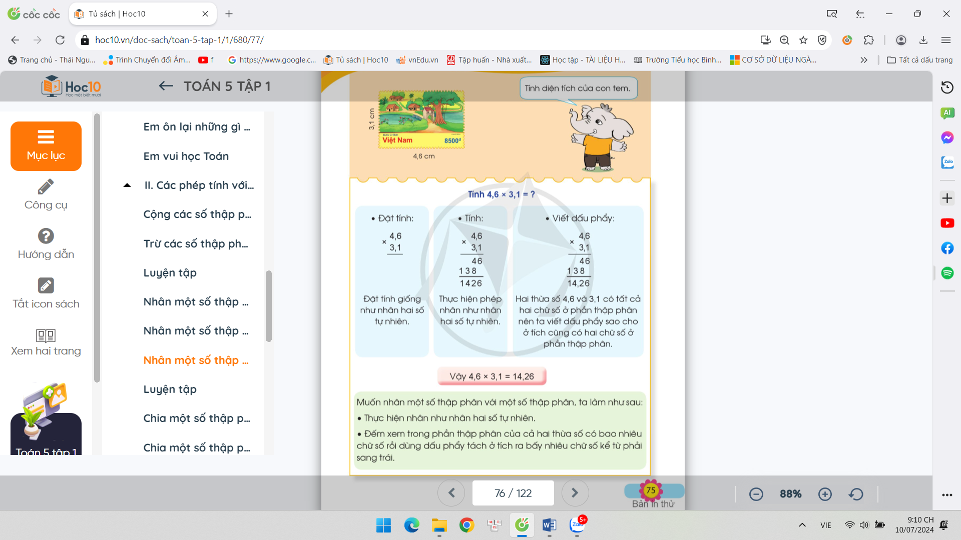  - HS thực hiện
C. HOẠT ĐỘNG THỰC HÀNH, LUYỆN TẬP
* Mục tiêu: HS thực hiện đặt tính (a) và biết cách tính nhẩm (b) qua bài tập 1
Bài 1. Gọi HS nêu yêu cầu  - Yêu cầu học sinh làm bài vào VBT  - HS dưới lớp đổi chéo vở và nhận xét bài làm trên bảng?  - Hãy nêu lại cách thực hiện tính khi nhân một số thập phân với một số thập phân  Bài 2: HS đọc yêu cầu bài tập  a) - HS thực hiện tính  + Nhận xét kết quả tính được | - Đặt tính theo cột dọc đối với câu a) và tính nhẩm đối với câu b)  - HS thực hiện  - HS lên bảng thực hiện các phép tính  - Kết quả các phép tính như sau:  a.  7,8 x 2,9 = 22,62 6,36 x 2,5 = 15,9  27,2 x 3,5 = 95,2 0,4 x 3,8 = 1,52  b.  0,7 x 0,8 = 0,56 1,7 x 0,5 = 0,85  0,05 x 2 = 0,1 2,3 x 0,3 = 0,69  2,5 x 0,4 = 1 1,25 x 0,8 = 1  - HS thực hiện  - Thực hiện tính nhân như nhân hai số tự nhiên; Đếm xem trong phân thập phân của cả hai thừa số có bao nhiêu chữ số thì dùng dấu phẩy tách ở tích ra bấy nhiêu chữ số kể từ phải sang trái.  - Tính nhẩm: Nhân nhẩm như nhân hai số tự nhiên sau đó đếm xem cả hai thừa số có bao nhiêu chữ số ở phần thập phân, dùng dấu phẩy tách ở tích bằng ấy chữ số tính từ phải qua trái.  - HS đọc yêu cầu của bài tập với 3 ý a, b, c  Kết quả như sau:  57,12 x 0,1 = 5,712 234,6 x 0,1= 23,46  57,12x0,01= 0,5712 234,6 x 0,01 = 2,346  + HS nhận xét  Xét phép tính 57,12 X 0,1. HS nhận biết: 57,12 X 0,1 = 5,712.  - HS so sánh thừa số thứ nhất và tích rồi rút ra nhận xét: Nếu chuyển dấu phây của thừa số 57,12 sang trái một chữ số, ta được tích 5,712.  Tương tự, HS nhận biết: 57,12 X 0.01 = 0,5712 rồi rút ra nhận xét: Nếu chuyển dấu phẩy của thừa số 57,12 sang trái hai chữ số, ta được tích 0,5712.
D. HOẠT ĐỘNG VẬN DỤNG, TRẢI NGHIỆM
* Mục tiêu: HS vânj dụng kiến thức tìm bài toán thực tế có sử dụng phép nhân một số thập phân với một số thập phân.
- Hãy tìm một bài toán thực tế có sử dụng phép tính nhân một số thập phân với một số thập phân và tìm kết quả cảu bài toán đó | - Ví dụ: Một mảnh giấy hình chữ nhật có chiều dài 0,34m, chiều rộng 0,2 m. Tính diện tích mảnh giấy đó?  Bài giải:  Diện tích mảnh giấy đó là:  0,34 x 0,2 = 0,068 (m²)  Đáp số: 0,068 m²
(*) Củng cố, dặn dò  - Liên hệ về nhà, em hãy tìm tình huống thực tế liên quan đến phép nhân một số thập phân với một số tự nhiên đã học. Đặt ra bài toán cho mỗi tình huống đó, hôm sau chia sẻ với các bạn. | - Thực hiện tính như nhân hai số tự nhiên. Thừa số có bao nhiêu chữ số ở phần thập phân, dùng dấu phẩy tách ở tích ra báy nhiêu số ở phần thập phân.
Điều chỉnh sau tiết dạy:
.................................................................................................................................
.................................................................................................................................

